診察券の交換についてのお知らせ

診察券発行機の更新に伴い、診察券が新しくなりました。
診察のあとのお会計の際に、いままでの診察券と新しい診察券を交換いたします。
なお、急な予約等で診察券をご用意できていない場合もございます。その際は、窓口に申し出ていただければ、新しい診察券を発行いたします。その場合は、お時間をいただくことになりますがご了承ください。

診察券交換開始 令和3年7月26日より

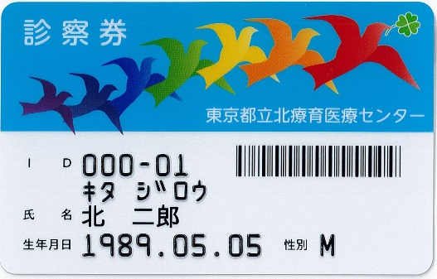
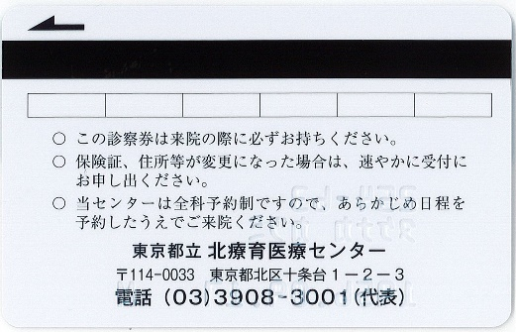
交換する診察券

診察券の交換について、ご不明な点がございましたら、
窓口までおたずね下さい。

令和3年7月 院 長

